
Выпуск 3 4 октября 2013 года
Ровесник


Газета МКОУ «Толвуйская средняя общеобразовательная школа»
Сегодня в выпуске:
- С праздником!
- Моя школа
- Переменка
- Вдохновение

Дорогие учителя!
Поздравляем вас
с замечательным праздником – Днем учителя.
Желаем счастья, крепкого здоровья и учеников-отличников.
Желаем быть всегда здоровыми, яркими, счастливыми. Чтобы ученики вас слушали и выполняли домашние задания.
Желаем учителям всего самого наилучшего.
Желаем хороших учеников!
Дорогие учителя! Желаем, чтоб грусть в душе прошла, удачи, счастья и добра! Чтоб тропка жизни длинною была!
Ваши ученики

Событие
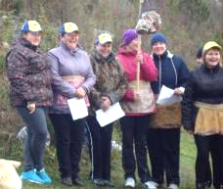
И вновь турслёт!
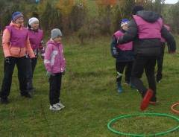
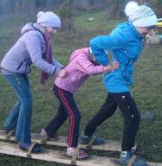
Наши учителя являются вдохновителями и активными участниками многих интересных дел. Вот и 1 октября по инициативе педагогов состоялся турслёт, в котором приняли участие 4 команды: «Веники» (команда продавцов), «Витаминки» (Толвуйская амбулатория), «Бубень» (школьная команда) и «Карбонцы». Несмотря на холодную погоду, туристы и болельщики с удовольствием бегали по станциям, показывали творческие номера. А после игры еще долго не хотели расходиться. Ведь это здорово – сидеть вместе у костра, кататься втроем на лыжах по траве, вспоминать понравившиеся конкурсы…
Л.А.Усольцева. Фото автора
и Ангелины Побигач

У каждого ученика свое представление о школе. Кто-то скучает на уроках, а кто-то с удовольствием учится и совершает каждый день маленькие открытия. О своих любимых школьных занятиях рассказывают корреспонденты «Ровесника».

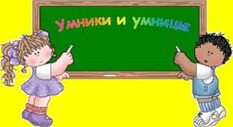
- Мне нравится ходить в школу, потому что я люблю учиться. У меня в классе много друзей. Люблю писать сочинения, бегать на физкультуре, читать стихи наизусть, делать поделки и рисовать. Мне нравится писать на доске. Дома я иногда играю в школу со своими друзьями.

- Я люблю ходить в школу и делать домашние задания. Больше всего мне нравится физкультура, потому что на ней можно играть, бегать, прыгать. Ещё я люблю музыку, рисование, труд, математику. У нас есть новый предмет «Основы православной культуры». Мы много узнали об Иисусе Христе, об иконах. Мне нравится рисовать на доске и ходить на кружки после уроков.

- Я люблю свою родную школу. Мне нравится в ней учиться. Мои любимые предметы – математика, информатика, русский и английский. Мне нравится общаться со своими друзьями, ходить в редакцию.
- Мне нравятся английский язык, география, рисование. На переменках я часто захожу к Тамаре Павловне, чтобы обсудить интересные дела. Мне бы хотелось, чтобы одноклассники не ругались, не дрались, чтобы мальчишки не задирались.

Кстати…

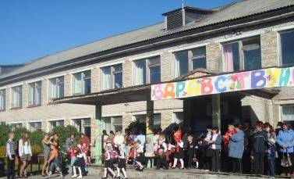
В нашей школе 22 учителя, 8 воспитателей детского сада, 2 воспитателя интерната. Более сорока лет в нашей любимой школе отработали Людмила Алексеевна Сухоносова, Татьяна Георгиевна Кондратьева, Нина Александровна Ефремова, Людмила Алексеевна Сёмкина. Самый молодой учитель - Алюшина Ольга Александровна.
Информацию предоставила
Л.Э.Сухоносова.
Фото из архива «Ровесника»

Для самых юных
Отгадайте автора и названия произведений.


И жених сыскался ей,
Королевич Елисей.
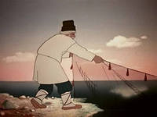
Балдушка, погоди ты морщить море,
Оброк сполна ты получишь вскоре.

Ветер по морю гуляет
И кораблик подгоняет.

Раз он в море закинул невод, -
Пришел невод с одною тиной.

Школьные анекдоты
Учительница:
- Мне не нравится, как ты пишешь букву «С». Она у тебя на «Е» похожа!
Ученик:
- А мне не нравится, как Вы пишете цифру «5»! Она у Вас на «2» смахивает.

Увидев плакат «Сбавь скорость, впереди школа!», мальчик говорит сам себе: «Можно подумать, туда кто-то бегом бежит».

Ребята в нашем классе любят отличиться:
кто рисует, кто поёт - лишь бы не учиться!

Когда учитель долго молчит, то лучше его не перебивать…

- Вовочка, допустим, у тебя есть сто рублей. Ты попросил у отца ещё сто рублей. Сколько денег всего у тебя будет?
- Сто рублей, Марья Ивановна.
- Плохо, Вовочка, ты совсем не знаешь математики!
- А Вы совсем не знаете моего отца!
Итоги конкурса (выпуск 2). Быстрее всех разгадали кроссворд Ангелины Милана Стафейкова, Рената Вязова, Даша Бутенева и Вика Жаба. Поздравляем победительниц!
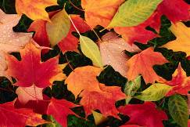

Вдохновение

Прогулка в осенний лес

Вот и пришла осень. Вова, Катя и Миша пошли в лес. В лесу тишина. Только где-то высоко кричат стаи улетающих птиц. Под ногами шуршат разноцветные листья.
Тут дунул ветерок, и начался листопад. Красные, зелёные, жёлтые, коричневые листья закружились в танце. Ребята были в восторге. Пёстрый ковёр лежал под ногами у ребят и радовал глаз. Катя собрала опавшие листья в красивый букет для мамы. Вдруг раздался шум дождя, но ребята подняли головы и увидели, что это лебеди, и начали махать им руками. Потом все вместе вернулись домой.
Даша Бутенева

Нечего делить шкуру неубитого медведя

Решили Волк и Лиса заняться физкультурой. Вот бегут они мимо опушки. Вдруг навстречу им Заяц. Решили они его съесть. Лиса предложила: «Давай зайца поделим? Тебе переднюю часть, а мне заднюю». Волк не согласился: «Мне переднюю, а тебе заднюю». Пока они спорили, Заяц убежал. Вот и говорят: «Нечего делить шкуру неубитого медведя!»
Анастасия Виссарионова

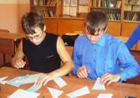
В классах…
* В 4 классе прошла викторина по сказкам А.С.Пушкина.
* В 9 классе состоялась познавательная игра «Вопрос на засыпку». Победила команда «Барбарики».
* Седьмой класс дежурит по школе.
* В 11 классе неделя была посвящена подготовке к Дню самоуправления.
* Учащиеся 1-11 классов начали подготовку к Дню урожая и осеннему КВН.

Внимание!
Приглашаем учеников 1-7 классов на занятие Ученого общества
«Чему учат в Летней школе».
Встреча состоится 8 октября в 15.30.
организаторы

Выпуск подготовили: Даша Бутенева, Вика Жаба, Юля Усольцева, Максим Матвеев, Володя Руденко, Ангелина Побигач. Редактор Ирина Ряхлова. Руководитель Л.А.Усольцева.
Читайте «Ровесник» на сайте школы: tol-sch.narod.ru

